Поздимирська гімназія

Червоноградської міської ради Львівської області

ВИПИСКА З ПРОТОКОЛУ

05. 03.2024 № 06

Засідання педагогічної ради Поздимирської гімназії

Голова педагогічної ради – Л.В.Горбай
секретар - Н.Г.Михалюк.

Присутні: 16 педагогічних працівників
Відсутні: - Михалюк Е.Т.

Порядок денний:

1.Про вибір підручників для учнів 7 класу на 2024р.

1.СЛУХАЛИ:
Бузікевич Л.Д., завідувача бібліотекою, яка познайомила з результатами вибору підручників для учнів 7 класу , які навчатимуться у 2024-2025 н.р.

УХВАЛИЛИ:
1.Схсвалити результати вибору підручників для учнів 7 класу , які навчатимуться у 2024-2025 н.р. (додаток)

«За»- 16 « Проти» - 0 « Утримались - 0»

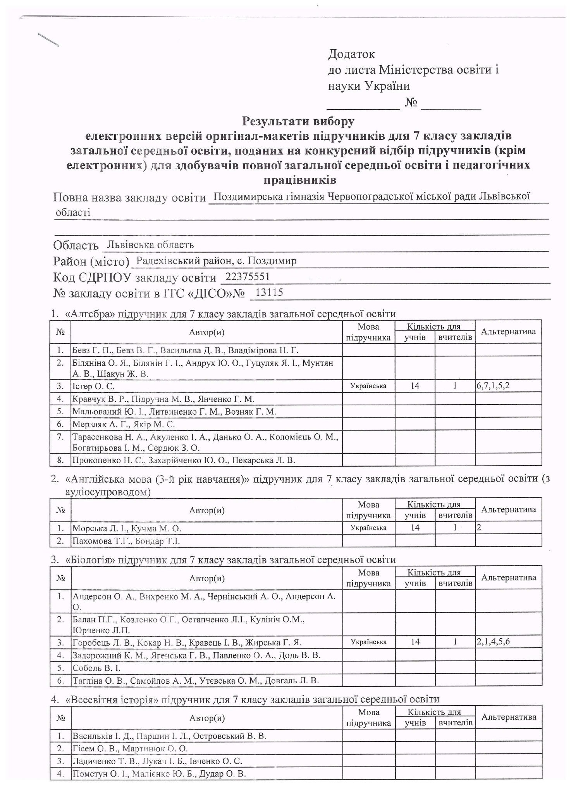
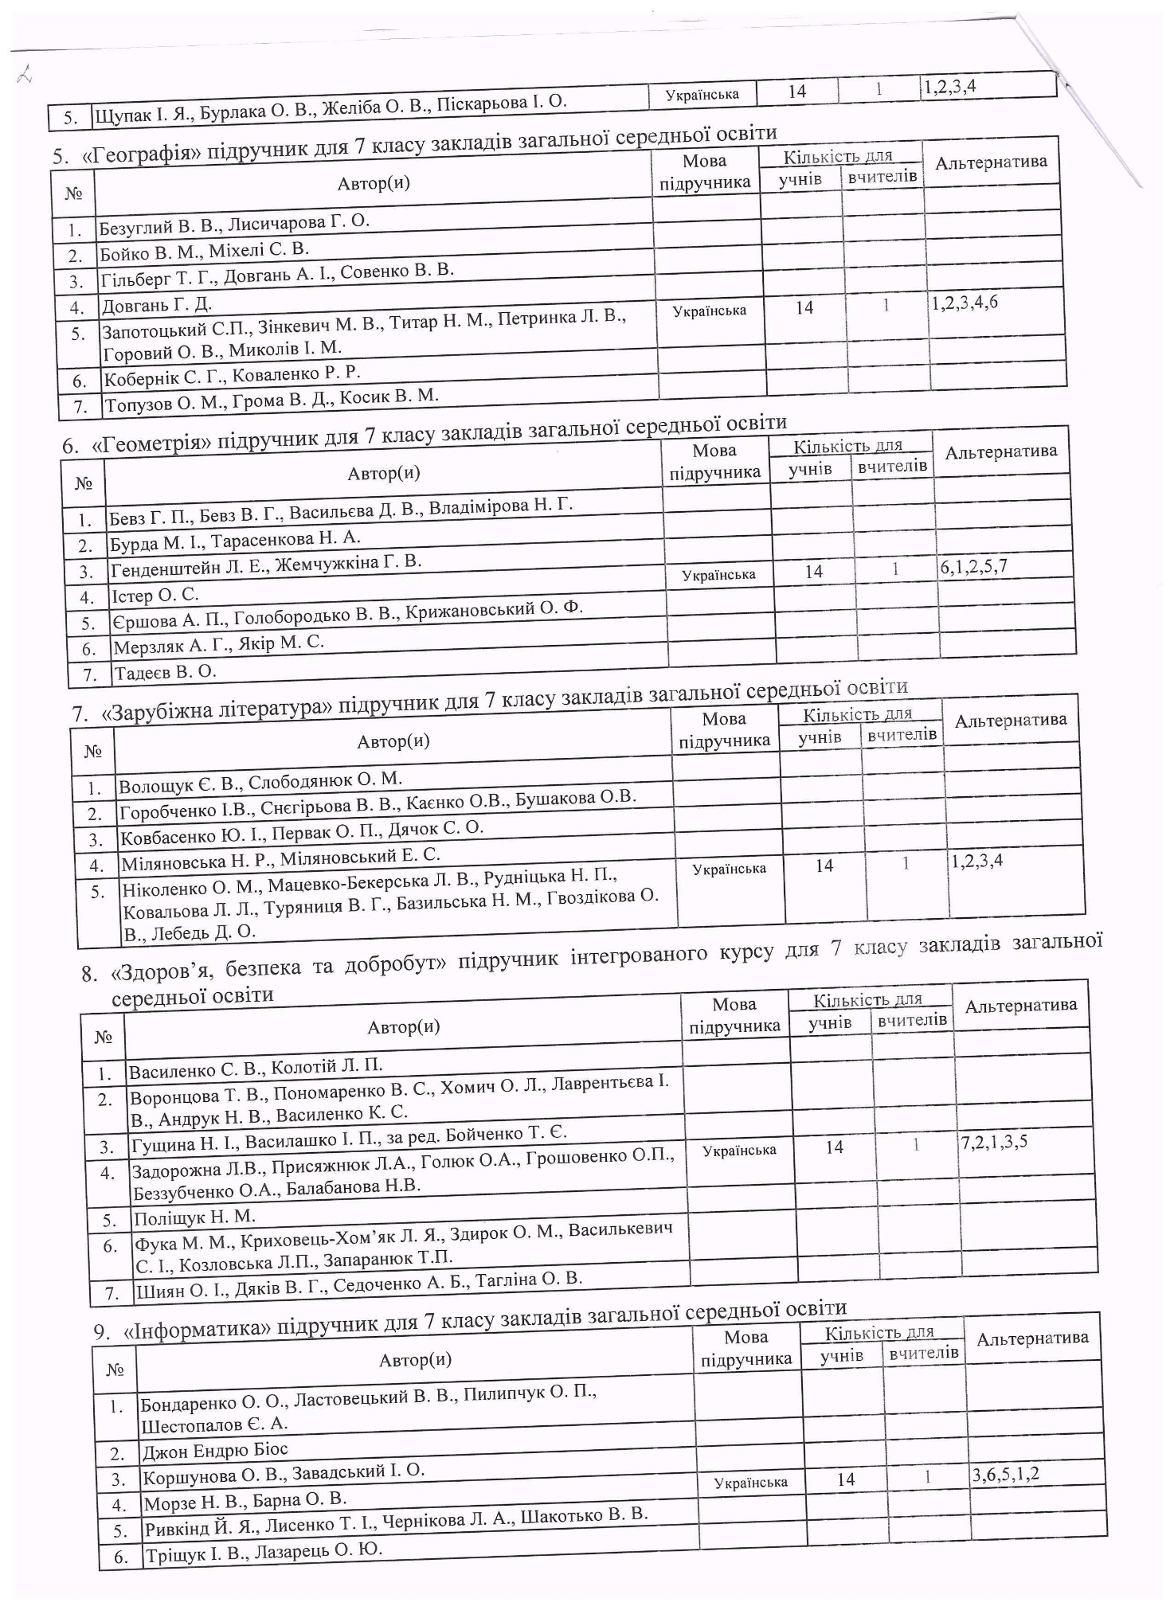

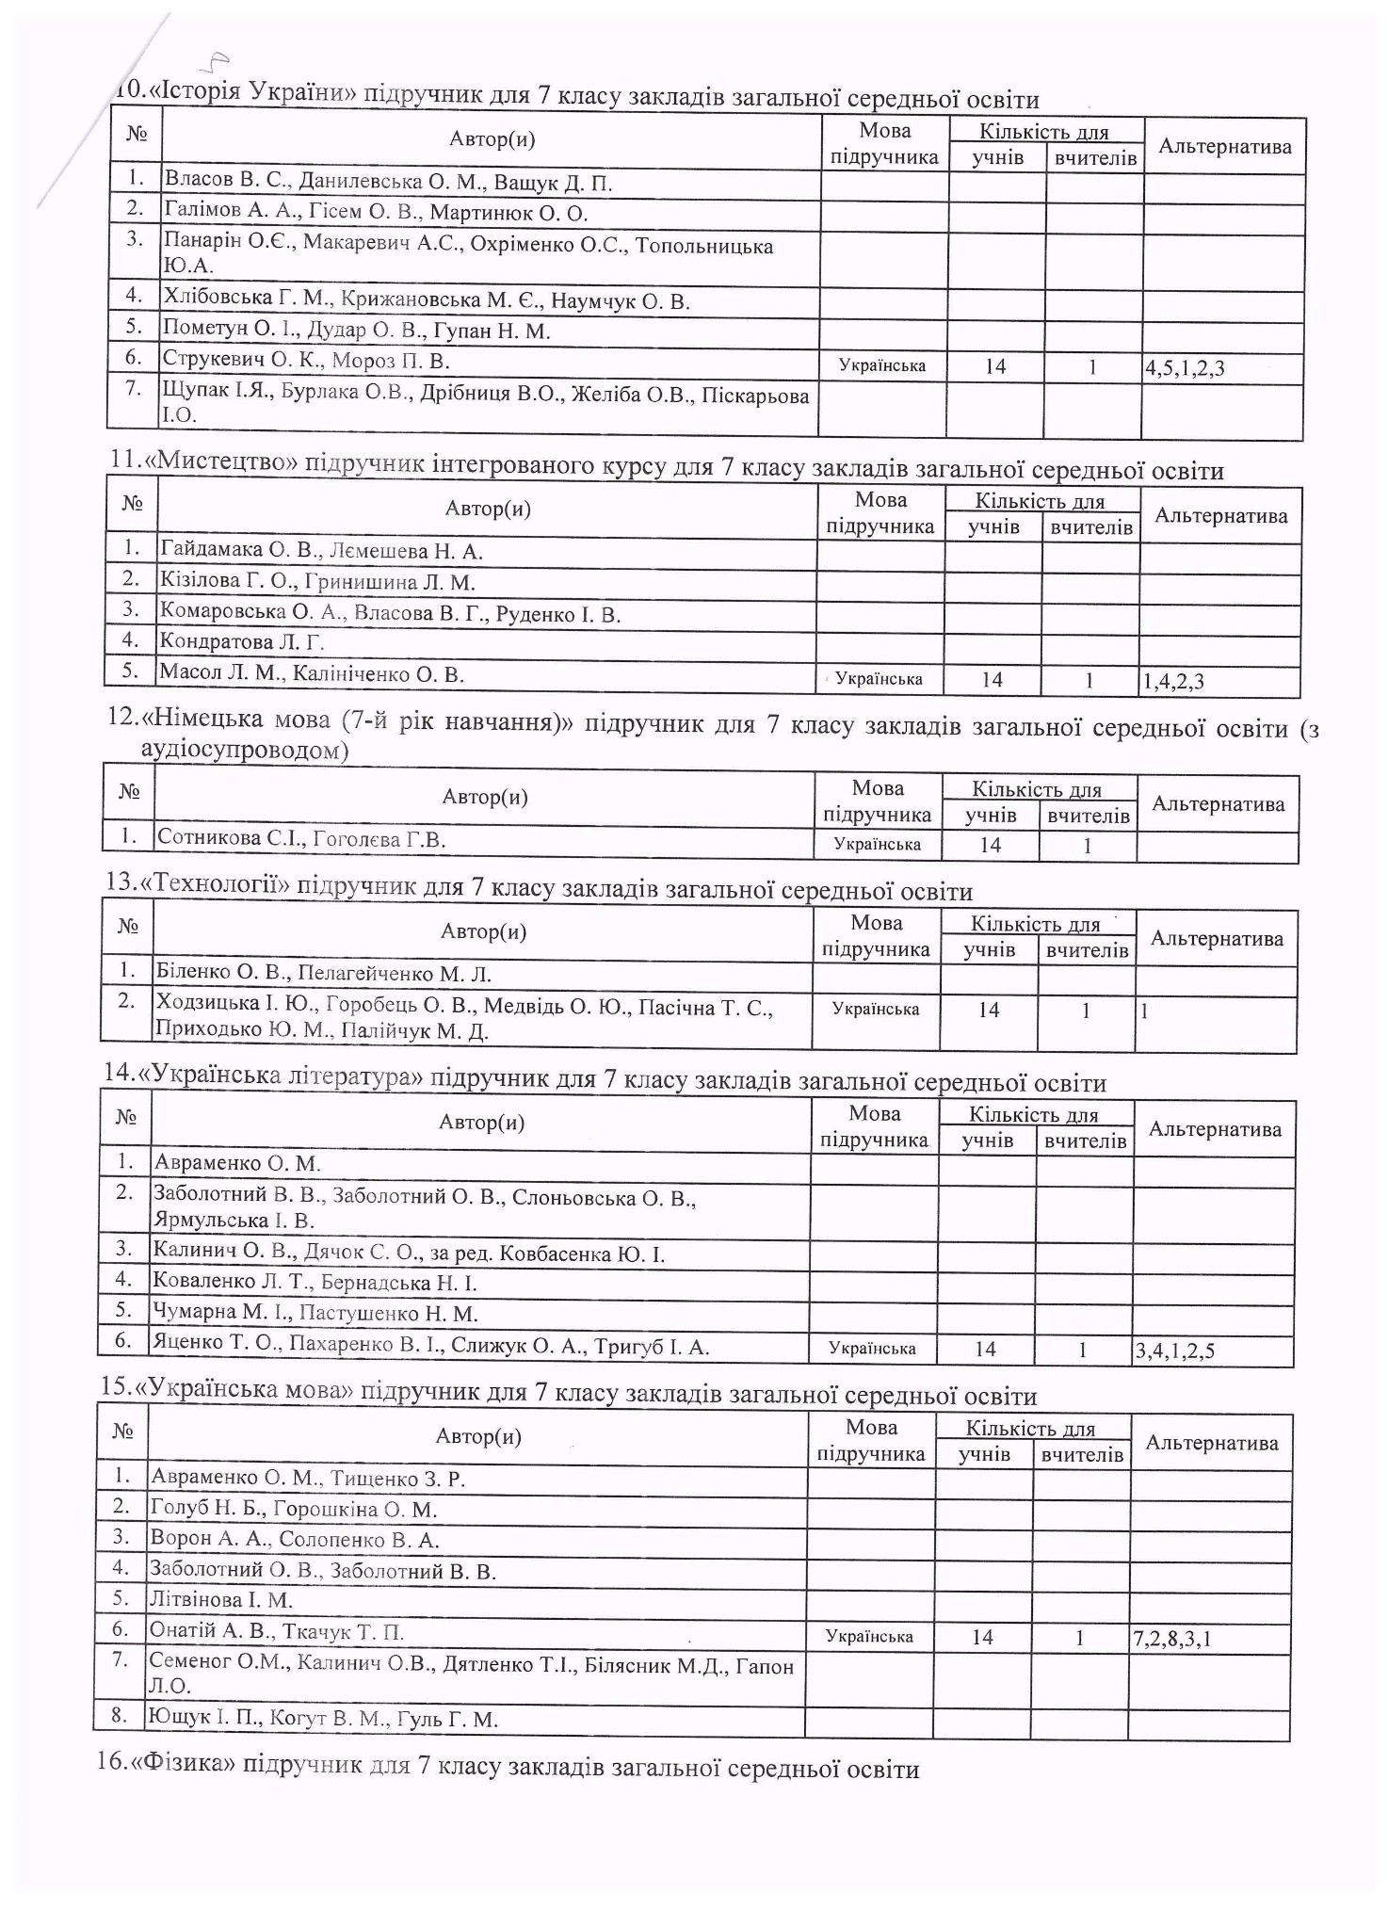

Голова педагогічної ради Л.В.Горбай
Секретар Н.Михалюк

